软件(结构)设计说明(SDD)
说明：
1.《软件(结构)设计说明》(SDD)描述了计算机软件配置项(CSCI的设计。它描述了CSCI级设计决策、CSCI体系结构设计(概要设计)和实现该软件所需的详细设计。SDD可用接口设计说明IDD和数据库(顶层)设计说明DBDD加以补充。
2.SDD连同相关的IDD和DBDD是实现该软件的基础。向需方提供了设计的可视性，为软件支持提供了所需要的信息。
3.IDD和DBDD是否单独成册抑或与SDD合为一份资料视情况繁简而定。

校园卡管理系统
针对校内通用的校园卡需要统一管理这一需求而推出。通过这个程序，可以较为方便地实现用户的登陆以及个人信息的查询更改等服务，同时管理员将以特定的帐号登陆，实现对所有用户信息及账户信息的管理。
要求 （1）以用户身份登陆可查询个人信息，并对相关信息作出修改，提交后新信息将写入数据库，取代原有信息。可查询个人的帐户信息，包括帐户余额、今日消费、末次充值情况等。可实现网上充值，通过与银行卡的连接，只要用户输入正确密码，即可从银行卡往校园卡转帐，同时帐户信息中末次充值情况将自动更新。可修改个人的登陆信息，对登陆密码作出修改。 （2）以管理员身份登陆，可查阅所有用户的信息，以及他们对应的帐户信息。可对用户信息作出相应的增删改操作，并自动将修改写入数据库，实现更新。通过输入任意确定条件，即可查询该用户的所有信息，包括个人信息及账户信息，同时在此基础上，实现增删改。

目录
软件(结构)设计说明(SDD) 1
目录 2
1引言 3
2引用文件 4
3 CSCI级设计决策 4
4 CSCI体系结构设计 5
5 CSCI详细设计 13
6需求的可追踪性 14

1引言
1.1 系统概述

本校园卡管理系统（以下简称“系统”）旨在为校园内的师生提供统一的校园卡管理服务。系统的主要功能包括用户登录、个人信息查询与修改、账户信息查询、在线充值、登录信息修改等。同时，系统还为管理员提供了全面的管理功能，可以查阅和管理所有用户信息及其账户信息。

【系统的用途】
该系统通过信息化手段，提升校园卡管理的效率和便利性。用户可以方便地管理个人信息和账户信息，进行充值操作，从而实现校园一卡通的智能管理。管理员则可以高效地管理所有用户的资料和账户信息，维护系统的正常运行。

【一般性质】
系统分为用户端和管理员端两个主要部分：
用户端：包括学生和教室两个部分。用户可以登录系统查询和修改个人信息、账户信息，并进行网上充值等操作。
管理员端：管理员可以登录系统查阅和管理所有用户的信息，进行增删改等操作。
系统开发、运行和维护历史
开发历史：系统的开发由都可以组主导，联合山大团队，共同完成需求分析、系统设计、编码实现和测试部署。
运行历史：还未上线。

【项目的相关方】
投资方：软件工程课程组
需方：校园信息中心
用户：全校师生
开发方：都可以组
支持机构：山东大学

1.2 文档概述
本文档详细描述了校园卡管理系统的设计方案，包括系统结构、模块划分、数据结构、接口设计及详细设计等内容。文档旨在为系统开发、测试和维护提供指导，并作为系统设计的基准。

【文档结构】
1.引言：概述文档的目的、范围及背景信息。
2.引用文件：列出在本设计说明中引用的其他文件。
3.CSCI级设计决策：说明在系统设计过程中做出的主要设计决策。
4.CSCI体系结构设计：详细描述系统的架构设计，包括模块划分和层次结构。
5.CSCI详细设计：对系统的每个模块进行详细的设计说明。
6.需求的可追踪性：说明如何在设计中追踪和实现需求。
7.注解：对文档中的特殊术语或缩写进行解释。
8.附录：提供与系统设计相关的附加信息。

本文档是开发团队、测试团队和维护团队的重要参考资料，有助于保证系统设计的一致性和完整性。

2引用文件
【1】Bass, Len, Paul Clements, and Rick Kazman. *Software Architecture in Practice*, Third Edition. Addison-Wesley, Upper Saddle River, NJ, Boston, Indianapolis, San Francisco, New York, Toronto, Montreal, London, Munich, Paris, Madrid, Capetown, Sydney, Tokyo, Singapore, Mexico City.
【2】Garlan, David. *Software Architecture: a Roadmap*. School of Computer Science, Carnegie Mellon University, 5000 Forbes Avenue, Pittsburgh, PA 15213. Phone: (412) 268-5056. Email: garlan@cs.cmu.edu.
【3】Garlan, David, and Mary Shaw. "An Introduction to Software Architecture." January 1994. CMU-CS-94-166. School of Computer Science, Carnegie Mellon University, Pittsburgh, PA 15213-3890.

3 CSCI级设计决策
a. 输入和输出设计决策：
确定该系统应接受的输入：例如，学生ID、校园卡读卡器的数据等。
确定系统产生的输出：例如，学生信息、卡余额、消费记录等。
确定与其他系统、硬件配置项、CSCI和用户的接口：例如，与学生信息管理系统的接口、与校园卡读卡器的接口等。

b. 行为设计决策：
定义系统对不同输入或条件的响应行为：例如，当学生刷卡时，系统应执行的动作，如验证学生身份、扣除消费金额等。
确定系统的响应时间要求和性能特性：例如，要求实时响应，确保交易快速完成。
描述物理系统的模型：例如，校园卡的物理结构和功能。
选择合适的方程式、算法或规则：例如，用于计算卡余额、消费统计等的算法。

c. 数据库/数据文件设计决策：
确定如何将数据库中的学生信息、消费记录等呈现给用户：例如，通过网页界面或移动应用展示相关信息。

d. 安全性、保密性、私密性需求的设计决策：
选择相应的安全措施：例如，加密学生信息、访问控制等，以确保数据安全和保密性。
针对个人隐私，确保只有授权人员可以访问某些敏感信息。

e. 其他设计决策：
为了提供灵活性、可用性和可维护性，选择适当的方法：例如，采用模块化设计、使用易于扩展的架构等。

4 CSCI体系结构设计
本章应分条描述CSCI体系结构设计。如果设计的部分或全部依赖于系统状态或方式，则应指出这种依赖性。如果设计信息在多条中出现，则可只描述一次，而在其他条引用。应给出或引用为理解这些设计所需的设计约定。
4.1体系结构
4.1.1程序(模块)划分
用一系列图表列出本CSCI内的每个程序(包括每个模块和子程序)的名称、标识符、功能及其所包含的源标准名。
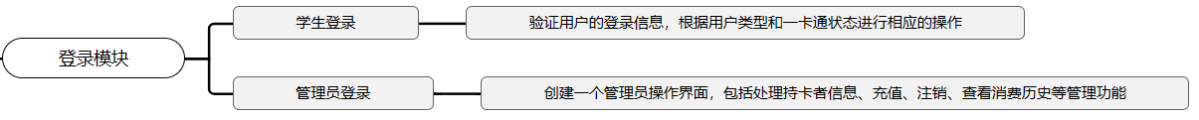
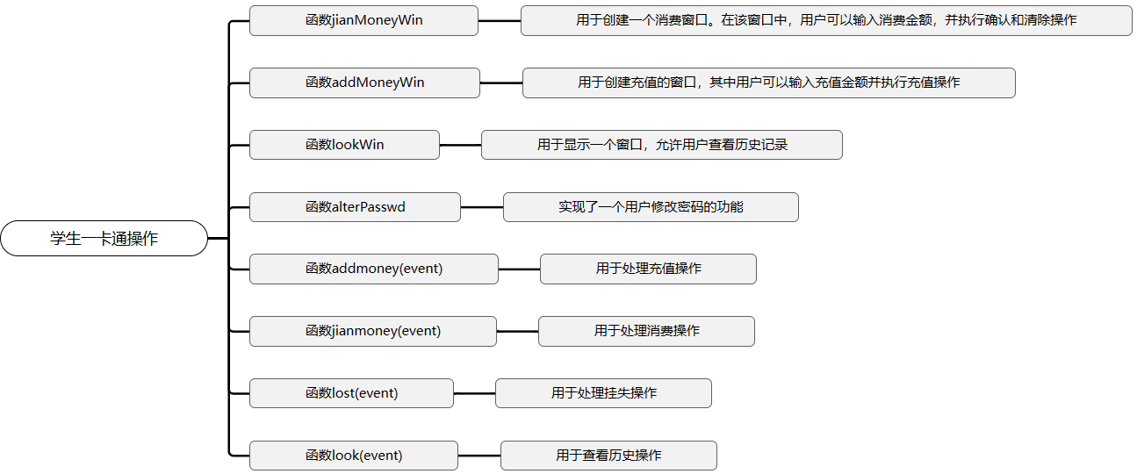
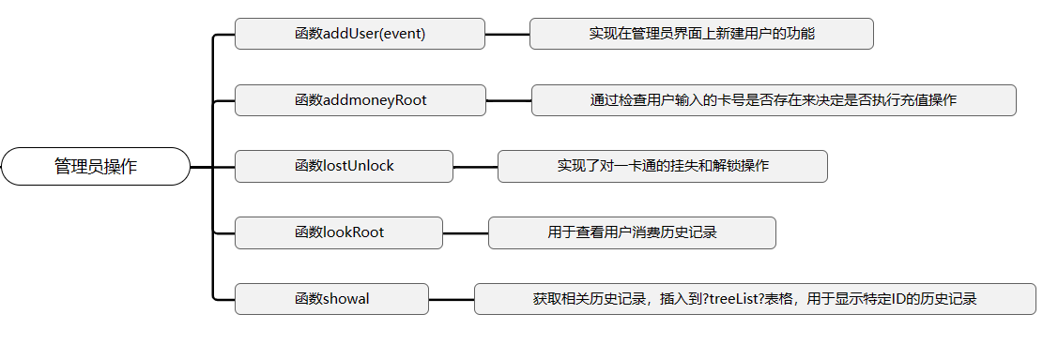
4.1.2程序(模块)层次结构关系
用一系列图表列出本CSCI内的每个程序(包括每个模块和子程序)之间的层次结构与调用关系。
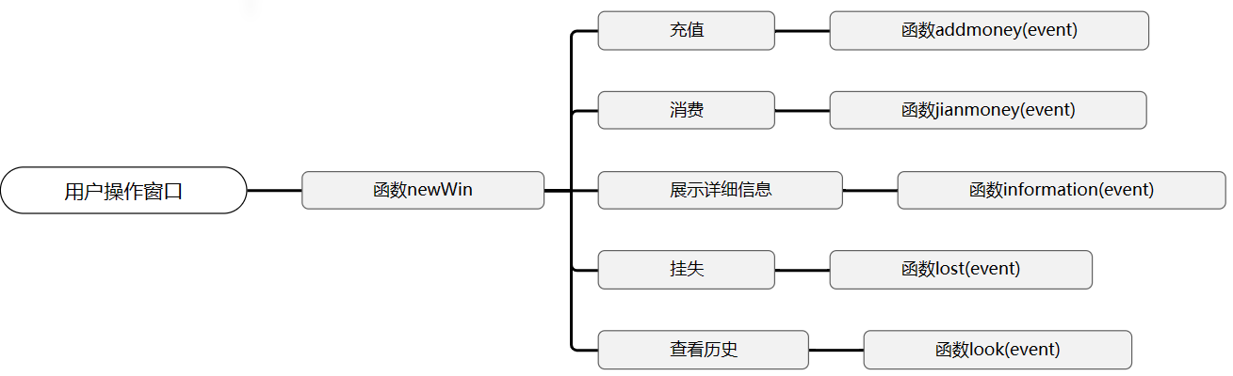
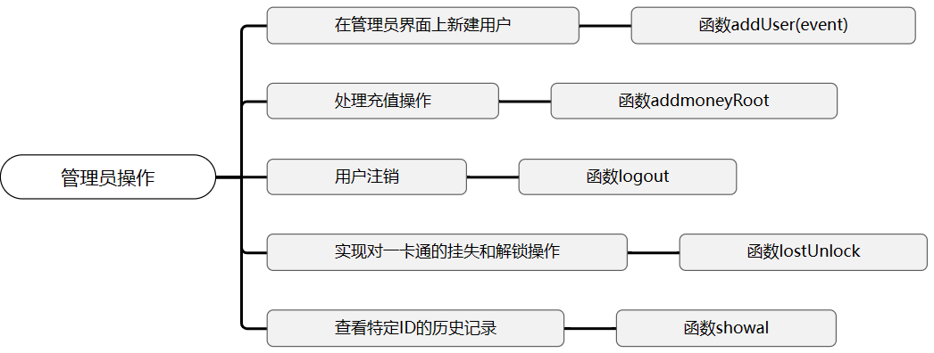
4.2全局数据结构说明
本章说明本程序系统中使用的全局数据常量、变量和数据结构。
4.2.1常量
包括数据文件名称及其所在目录，功能说明，具体常量说明等。
字符串常量："一卡通管理系统登录"
初始窗口大小常量：400x400
初始按钮位置常量：(80, 320) 和 (240, 320)
4.2.2变量
包括数据文件名称及其所在目录，功能说明，具体变量说明等。
win：代表创建的主窗口
screenwidth：屏幕宽度
screenheight：屏幕高度
size：窗口大小和位置字符串
lab1, frame1, lab_username, entry_username, lab_passwd, entry_passwd, lab4, combo4, btn1, btn2：用于创建窗口布局和用户交互的控件变量
conn: SQLite3数据库连接对象
varmoney: 存储余额的Tkinter字符串变量
infoID: 存储个人信息ID的Tkinter字符串变量
sexSelect: 用于选择性别的Tkinter字符串变量
peopleSelect: 用于选择用户类型的Tkinter字符串变量
time1: 存储当前时间的字符串变量
infoID：用于存储用户的ID。
sexSelect：用于存储用户选择的性别。
conn：用于表示SQLite数据库的连接对象。
screenwidth：用于存储屏幕的宽度。
screenheight：用于存储屏幕的高度
entry1jianMoney和ID:在函数外部声明的全局变量，用于在函数中使用。
entry1AddMoney: 表示充值金额的文本框，用于用户输入要充值的金额。
money1: 表示用户当前的余额，在add函数中被查询并更新。
money2: 表示充值后用户的最新余额，在add函数中被查询并显示在充值成功提示信息中。
time1: 表示当前时间，用于记录用户的充值操作的时间点。
treeList: 在函数 lookWin() 中，treeList 被定义为全局变量，并在函数中初始化为一个 ttk.Treeview 组件。
winAlterPasswd: 表示一个窗口对象，存储了用户修改密码时打开的弹出窗口。
sizeWinAlterPasswd: 存储了窗口的尺寸和位置信息。
frameAlterPasswd: 一个框架对象，用于容纳后续组件。
lab1AlterPasswd、entry1AlterPasswd、entry2AlterPasswd、entry3AlterPasswd、btn1AlterPasswd、btn2AlterPasswd: 分别表示标签、输入框和按钮
combo4: 用于选择用户类别的下拉菜单控件。
entry_username: 用于输入用户名的文本框控件。
entry_passwd: 用于输入密码的文本框控件。
combo4: 下拉框的实例，用于选择用户类型。
entry_username: 用于输入用户名的文本框。
entry_passwd: 用于输入密码的文本框。
win_root: 顶级窗口，用于显示管理员操作的界面。
lab1_root: 标签，用于显示欢迎进入管理员界面的文字。
frame1_root: 框架，用于容纳管理员操作界面的其他元素。
lab2_root: frame1_root内部的标签，用于显示“卡号：”的文字。
entry_ser_num: 在frame1_root内部的文本框，用于输入卡号。
btn1_root: frame1_root内部的按钮，用于执行新建持卡者操作。
btn2_root: frame1_root内部的按钮，用于执行充值操作。
btn3_root: frame1_root内部的按钮，用于执行注销一卡通操作。
btn4_root: frame1_root内部的按钮，用于执行更改持卡者详细信息操作。
btn5_root: frame1_root内部的按钮，用于执行挂失/解锁操作。
btn6_root: frame1_root内部的按钮，用于执行查询消费历史操作。
cursor：用于执行数据库查询。
temp：存储从数据库查询结果中获取的临时数据。
entry_ser_num: 用户界面的文本框（Entry）对象。
4.2.3数据结构
包括数据结构名称，功能说明，具体数据结构说明(定义、注释、取值…)等。
USER: 存储用户信息，包括ID、密码和类型。
USERINFO: 存储用户详细信息，如姓名、性别、班级和专业。
CDINFO: 存储一卡通信息，包括余额和是否锁定状态。
HISTORY: 存储消费历史记录，包括ID、时间、操作和金额信息。
ttk.Treeview: 用于在窗口上显示通信录信息的表格。它被用来展示卡号、操作时间和明细等数据，通过列 'c1', 'c2', 'c3' 分别展示数据
4.3 CSCI部件
本条应：
a.标识构成该CSCI的所有软件配置项。应赋予每个软件配置项一个项目唯一标识符。
注:软件配置项是CSCI设计中的一个元素，如CSCI的一个主要的分支、该分支的一个组成部分、一个类、对象、模块、函数、例程或数据库.软件配置项可以出现在一个层次结构的不同层次上，并且可以由其他软件配置项组成.设计中的软件配置项与实现它们的代码和数据实体(例程、过程、数据库、数据文件等)或包含这些实体的计算机文件之间，可以有也可以没有一对一的关系。一个数据库可以被处理为一个CSCI，也可被处理为一个软件配置项。SDD可以通过与所采用的设计方法学一致的名字来引用软件配置项。
b.给出软件配置项的静态关系(如“组成”)。根据所选择的软件设计方法学可以给出多种关系(例如，采用面向对象的设计方法时，本条既可以给出类和对象结构，也可以给出CSCI的模块和过程结构)。
c.陈述每个软件配置项的用途，并标识分配给它的CSCI需求与CSCI级设计决策(需求的分配也可在6.a中提供)。
login: 处理用户的登录逻辑，包括验证用户名和密码，根据用户类型进行不同的操作，并打开新的窗口以进行后续操作。
infoWin: 用于显示用户的详细信息的窗口，可以在登录后打开并编辑用户的详细信息。
jianMoneyWin 和 addMoneyWin: 分别用于处理消费和充值操作的窗口，可以在登录后打开并进行相应的金额操作。
lookWin: 用于查看用户的消费历史记录的窗口，可以在登录后打开并显示用户的消费历史。
newWin: 登录后的主窗口，提供了修改密码、消费、充值、查看详细信息、挂失和查看历史等功能按钮，并与上述函数相关联。
addUser, addmoneyRoot, logout, informationRoot, lostUnlock, lookRoot: 管理员界面中的操作函数，通过管理按钮与上述相关函数关联。
showall: 用于显示用户的所有消费历史记录，可以在某些操作后调用以更新历史记录显示。
这些函数之间的关系主要是通过用户界面的交互和按钮点击来进行调用和关联的。登录后的各个操作功能都通过按钮或特定条件调用对应的函数，创建相应的窗口从而实现相应的功能。整个系统的功能由这些相关联的函数共同完成，形成了整个校园学生一卡通管理系统的交互逻辑。
d.标识每个软件配置项的开发状态/类型(如新开发的软件配置项、重用已有设计或软件的软件配置项、再工程的已有设计或软件、为重用而开发的软件等)。对于已有设计或软件，本说明应提供标识信息，如名称、版本、文档引用、库等。
e.描述CSCI(若适用，每个软件配置项)计划使用的计算机硬件资源(例如处理器能力、内存容量、输入/输出设备能力、辅存容量和通信/网络设备能力)。这些描述应覆盖该CSCI的资源使用需求中提及的、影响该cscl的系统级资源分配中提及的、以及在软件开发计划的资源使用度量计划中提及的所有计算机硬件资源。如果一给定的计算机硬件资源的所有使用数据出现在同一个地方，如在一个SDD中，则本条可以引用它。针对每一计算机硬件资源应包括如下信息：
1)得到满足的CSCI需求或系统级资源分配；
2)使用数据所基于的假设和条件(例如，典型用法、最坏情况用法、特定事件的假设)；
3)影响使用的特殊考虑(例如虚存的使用、覆盖的使用、多处理器的使用或操作系统开销、库软件或其他的实现开销的影响)；
4)所使用的度量单位(例如处理器能力百分比、每秒周期、内存字节数、每秒千字节)；
5)进行评估或度量的级别(例如软件配置项,CSCI或可执行程序)。
f.指出实现每个软件配置项的软件放置在哪个程序库中。
4.4执行概念
本条应描述软件配置项间的执行概念。为表示软件配置项之间的动态关系，即CSCI运行期间它们如何交互的，本条应包含图示和说明，(若适用)包括执行控制流、数据流、动态控制序列、状态转换图、时序图、配置项之间的优先关系、中断处理、时间/序列关系、异常处理、并发执行、动态分配与去分配、对象/进程/任务的动态创建与删除和其他的动态行为。
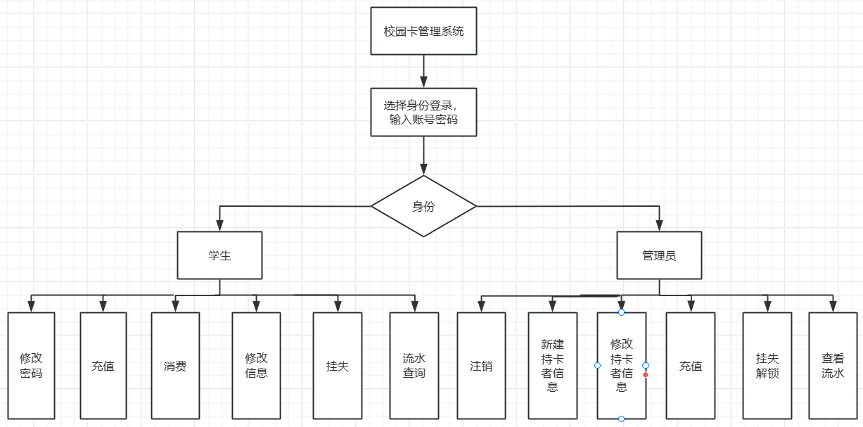
4.5接口设计
本条应分条描述软件配置项的接口特性，既包括软件配置项之间的接口，也包括与外部实体，如系统、配置项及用户之间的接口。如果这些信息的部分或全部已在接口设计说明(IDD)、本文的第5章或其他地方说明的话，可在此处引用。
4.5.1接口标识与接口图
本条应陈述赋予每个接口的项目唯一标识符，(若适用)并用名字、编号、版本和文档引用等标识接口实体(软件配置项、系统、配置项、用户等)。接口标识应说明哪些实体具有固定接口特性(从而把接口需求强加给接口实体)，哪些实体正在开发或修改(因而已把接口需求分配给它们)。(若适用)应该提供一个或多个接口图以描述这些接口。
4.5.x(接口的项目唯一标识符)
本条(从4.5.2开始编号)应用项目唯一标识符标识接口，应简要标识接口实体，并且应根据需要划分为几条描述接口实体的单方或双方的接口特性。如果一给定的接口实体本文没有提到(例如，一个外部系统)，但是其接口特性需要在本SDD描述的接口实体时提到，则这些特性应以假设、或“当[未提到实体]这样做时，[提到的实体]将……”的形式描述。本条可引用其他文档(例如数据字典、协议标准、用户接口标准)代替本条的描述信息。本设计说明应包括以下内容，(若适用)它们可按适合于要提供的信息的任何次序给出，并且应从接口实体角度指出这些特性之间的区别(例如数据元素的大小、频率或其他特性的不同期望)。
a.由接口实体分配给接口的优先级；
b.要实现的接口的类型(例如实时数据传输、数据的存储与检索等)；
c.接口实体将提供、存储、发送、访问、接收的单个数据元素的特性，例如：
1)名称/标识符；
a)项目唯一标识符；
b)非技术(自然语言)名称；
c)标准数据元素名称；
d)缩写名或同义名；
2)数据类型(字母数字、整数等)；
3)大小与格式(例如字符串的长度与标点符号)；
4)计量单位(如米、元、纳秒等)；
5)范围或可能值的枚举(如0^-99)；
6)准确度(正确程度)与精度(有效数位数)；
7)优先级、时序、频率、容量、序列和其他约束，如数据元素是否可被更新，业务规则是否适用；
8)保密性与私密性约束；
9)来源(设置/发送实体)与接收者(使用/接收实体)。
d.接口实体将提供、存储、发送、访问、接收的数据元素集合体(记录、消息、文件、数组、显示、报表等)的特性，例如：
1)名称/标识符；
a)项目唯一标识符；
b)非技术(自然语言)名称；
c)技术名称(如代码或数据库中的记录或数据结构名)；
d)缩写名或同义名；
2)数据元素集合体中的数据元素及其结构(编号、次序、分组)；
3)媒体(如盘)及媒体上数据元素/集合体的结构；
4)显示和其他输出的视听特性(如颜色、布局、字体、图标及其他显示元素、蜂鸣声、亮度等)；
5)数据集合体之间的关系，如排序/访问特性；
6)优先级、时序、频率、容量、序列和其他约束，如数据集合体是否可被更新，业务规则是否适用；
7)保密性与私密性约束；
8)来源(设置/发送实体)与接收者(使用/接收实体)。
e.接口实体为该接口使用通信方法的特性，例如：
1)项目唯一标识符；
2)通信链路/带宽/频率/媒体及其特性；
3)消息格式化；
4)流控制(如序列编号与缓冲区分配)；
5)数据传输率、周期或非周期和传送间隔；
6)路由、寻址及命名约定；
7)传输服务，包括优先级与等级；
8)安全性/保密性/私密性考虑，如加密、用户鉴别、隔离、审核等。
f.接口实体为该接口使用协议的特性，例如：
1)项目唯一标识符；
2)协议的优先级/层；
3)分组，包括分段与重组、路由及寻址；
4)合法性检查、错误控制、恢复过程；
5)同步，包括连接的建立、保持、终止；
6)状态、标识和其他报告特性。
g.其他特性，如接口实体的物理兼容性(尺寸、容限、负荷、电压、接插件的兼容性等)。
login 函数：用户登录的接口，用于验证用户名和密码，并根据用户类型进行不同的操作。调用了infowin,jianMoneywin, addMoneyWin, lookWin, newWin,, addUser, addmoneyRoot, logout, informationRoot, lostUnlock, lookRoot 等接口来实现相关功能。
infoWin 函数：用户详细信息窗口的接口，用于显示用户详细信息并进行编辑，被 login 函数调用。
调用了 check 和 clear 函数，这两个函数用于确定修改后的用户信息并执行相应操作。
jianMoneyWin 函数：消费操作窗口的接口，用于用户进行消费操作，被 login 函数调用。
调用了 check 和 clear 函数，这两个函数用于确认输入的消费金额并清空输入框。
addMoneyWin 函数：充值操作窗口的接口，用于用户进行充值操作，被 login 函数调用。
调用了 check 和 clear 函数，这两个函数用于确认输入的充值金额并清空输入框。
lookWin 函数：查看历史记录窗口的接口，用于显示用户的消费历史记录，被 login 函数调用。
newWin 函数：用户操作主窗口的接口，提供了多个功能的按钮接口。被 login 函数调用。
调用了 alterPasswd, addmoney, jianmoney, information, lost, look 等函数来实现相应功能。
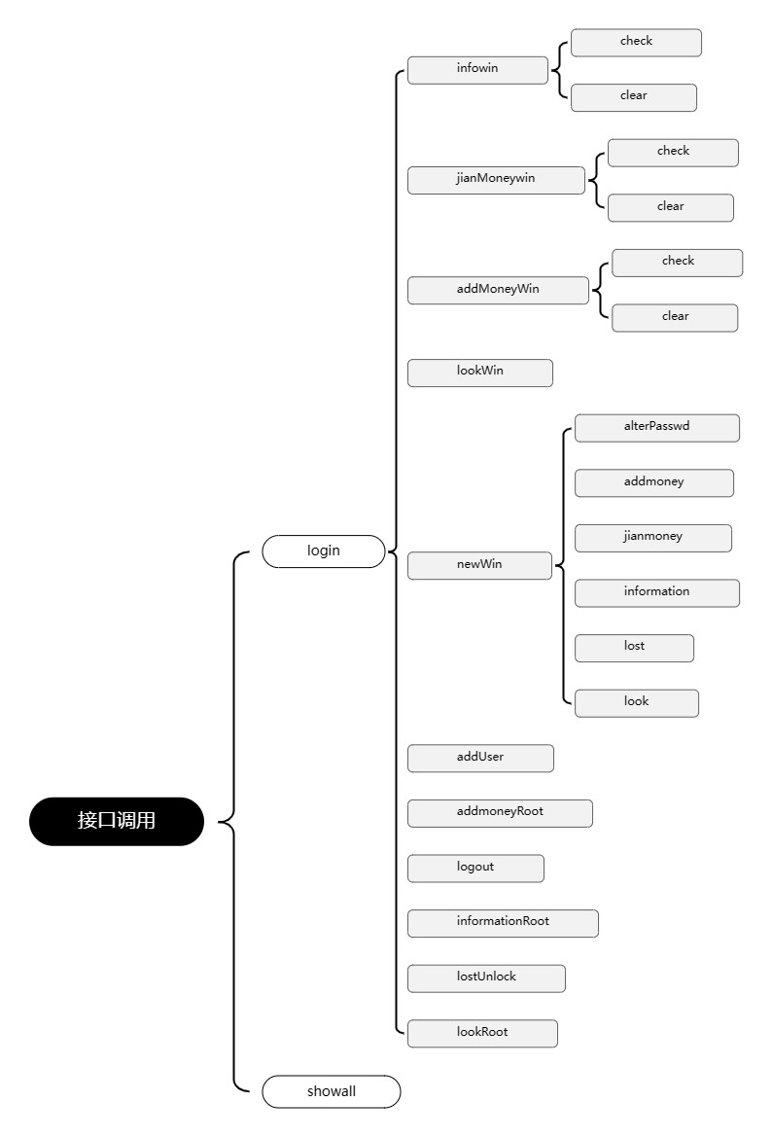

注意：addUser, addmoneyRoot, logout, informationRoot, lostUnlock, lookRoot 函数：管理员界面的操作接口，被 newWin 函数调用。
showall 函数：用于显示用户的所有消费历史记录的接口。由各种用户操作触发，更新历史记录的显示。

5 CSCI详细设计
a. 设计决策
在现代互联网技术中，数据安全与高效数据处理显得尤为重要。为了确保用户交易和数据的安全性，我们采用了以下两种关键技术：安全的哈希算法（如SHA256）进行密码存储，以及关系型数据库管理系统（如MySQL）。
首先，我们使用安全的哈希算法来存储用户的密码。哈希算法可以将原始数据转换为固定长度的哈希值，用于验证数据的一致性和完整性。SHA256是一种高级的哈希算法，其安全性得到了广泛认可。通过使用这种算法，我们可以确保用户密码在存储和传输过程中的安全性，防止未经授权的访问。
其次，我们选择使用关系型数据库管理系统，如MySQL。关系型数据库具有严格的数据结构，可以支持复杂的查询和高效的数据处理。这使得我们在处理大量用户数据时，可以实现高性能的数据检索和分析。此外，关系型数据库还具有良好的可扩展性和稳定性，便于进行数据备份和恢复，确保数据不会丢失。
通过采用安全的哈希算法和关系型数据库管理系统，我们可以在保障数据安全性的同时，实现高效的数据处理。这两种技术的结合为我们的业务提供了坚实的基础，使得用户交易和数据安全得到了有效保障。
b. 设计中的约束与特性
编程语言：系统将使用python为主要开发语言，考虑到它的强大的库支持和社区、以及与各种数据库和中间件的良好集成性，对于企业级应用非常合适。
用户界面：界面将采用响应式设计保证用户在不同设备上都有良好的交互体验。
c. 过程式命令
用户端命令：
登录：通过用户名和密码登录，系统后端将进行密码加密处理。
信息更新：允许用户更新自己的姓名、地址、电话号码等信息。
余额查询：展示账户的当前余额和历史余额变化。
消费记录：显示用户的消费历史和时间。
充值：通过连接到银行API，用户可以从绑定的银行账户中转账。
管理员命令：
用户信息管理：查看所有用户的基本信息，包括账户状态和活动记录。
添加/删除用户：在系统中添加新用户或删除已有用户。
编辑用户记录：更改用户的信息或账户状态。
高级搜索功能：能够根据多种条件进行复杂查询，例如查询某个时段内活跃用户。
d. 数据管理
数据输入输出：
输入：用户信息输入（如个人资料更改）、交易输入（如充值操作）。
输出：查询结果输出、报表生成、消费和充值历史显示。
数据库设计说明：将采用三范式来设计数据库，以减少数据冗余，提高数据的一致性和准确性。数据库将详细记录用户表、交易表、日志表等。
数据安全：使用加密传输（SSL/TLS），数据库访问控制，和数据加密存储策略确保用户数据安全。
e. 包含的逻辑
启动条件：通过用户界面输入用户名和密码进行系统访问验证，两种登录模式：用户登录和管理员登录。
操作序列：
通用：系统验证登录凭证，加载用户特定界面。
用户操作：查询余额、修改个人信息、查看或打印消费记录、进行在线充值。
管理员操作：用户管理，包括增加、删除、编辑用户信息；进行高级搜索；查看系统日志和审核用户活动。
异常处理：对于登录失败、数据库错误、输入错误等进行分类处理，反馈给用户或管理员相应的错误信息，记录相关的异常日志便于问题追踪和系统优化。

6需求的可追踪性
需求的可追踪性是软件工程中的一项重要原则，它确保了软件系统从需求分析阶段到最终实现阶段的连贯性和一致性。在本节中，我们将详细讨论如何追踪并映射软件设计中的每个组件与相应的用户需求之间的关系，以及如何确保这些需求在整个软件开发过程中的正确实现。
6.1 软件配置项与CSCI需求的映射（预期不代表最终设定）
6.1.1 用户管理模块
用户管理模块是校园网管理系统中的一个重要组件，负责处理用户注册、登录、权限管理等功能。根据需求分析阶段得出的用户需求，我们将用户管理模块与以下CSCI需求进行了映射：
UC01: 用户注册
UC02: 用户登录
UC03: 用户权限管理
6.1.2 资源管理模块
资源管理模块用于管理校园网络的资源，包括带宽分配、设备管理、服务管理等功能。根据需求分析，资源管理模块与以下CSCI需求相关联：
UC04: 资源分配
UC05: 设备管理

6.1.3 认证授权模块
认证授权模块负责确保网络访问的安全性，验证用户身份并授予相应权限。根据需求规格，认证授权模块与以下CSCI需求进行了映射：
UC06: 用户身份验证
UC07: 权限授权
6.1.4 网络监控模块
网络监控模块用于监测校园网络的运行状态，包括流量监控、连接状态监测等功能。根据需求分析，网络监控模块与以下CSCI需求相关联：
UC08: 流量监控
UC09: 连接状态监测
6.1.5 日志记录模块
日志记录模块负责记录用户操作、系统事件等信息，用于故障排除和安全审计。根据需求规格，日志记录模块与以下CSCI需求进行了映射：
UC10: 用户操作日志
UC11: 系统事件日志
6.2 CSCI需求与软件配置项的映射
在本节中，我们将介绍每个CSCI需求与相应的软件配置项之间的映射关系，以确保软件设计和实现与用户需求的一致性。
6.2.1 UC01: 用户注册
软件配置项: 用户管理模块
功能描述: 实现用户注册功能，包括验证用户输入、存储用户信息等。
6.2.2 UC02: 用户登录
软件配置项: 用户管理模块
功能描述: 实现用户登录功能，包括验证用户身份、生成会话令牌等。
6.2.3 UC03: 用户权限管理
软件配置项: 用户管理模块
功能描述: 实现用户权限管理功能，包括分配用户角色、管理用户权限等。
6.3 可追踪性的验证与确认
在设计和开发阶段，我们将通过跟踪需求和软件配置项之间的映射关系来验证和确认系统的正确性。每个需求都将在相应的设计文档和代码实现中得到体现，并通过测试用例来验证其功能的正确性。

